Šport 16. 4. 2 uri
Ogrevanje:
Ena minuta teka. Nato pretekanje prostora/dvorišča, ceste… na različne načine: tek zadenjsko,visoki skiping, s poudarjenim korakom, hopsanje, s pospeševanjem ...

Rokomet – pravila igre: dobro preberi in si zapomni prirejena pravila malega rokometa, da ga bomo lahko igrali takoj, ko se vidimo.
Na vsako stran igralnega polja postavimo malo blazino (pokončno), le ta bo predstavljala gol. Z malimi stožci ali s kredo označimo polkrog okoli vsakega »gola« s premerom od 3 m do 5 m. V to polje učenci ne smejo stopiti. Med igro mora vsaka ekipa narediti najmanj 10 podaj, da sme ciljati nasprotnikov gol. Učenec, ki ima žogo, lahko žogo vodi, ko pa žogo prime, naredi lahko največ 3 korake, nato mora žogo podati. Ekipa, ki nima v posesti žoge, aktivno pokriva nasprotno ekipo. Žoge se ne sme jemati, puliti iz rok. Prevzamejo jo lahko le, ko je v fazi leta. Ko je zadet gol, se igra začne s sredine. Linija zunanjega dela igralnega prostora naj na začetku ne velja, kasneje ko otroci že toliko znajo igrati, pa jo določimo. Če imamo več skupin, se menjajo na čas – igra se po 3 minute.
Doma žal nimaš ekipe, lahko pa vadiš podajanje, vodenje in lovljenje žoge (prosi sorojence ali starše) ter met na gol (določiš si nek cilj in ga poskušaš zadeti …).
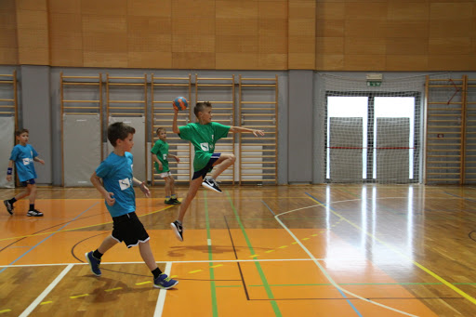

Cilji:
Uspešen boš, ko boš spoznal pravila malega rokometa, in jih pri igri tudi upošteval. Dobro metal in lovil žogo ter zadel gol.

